# 资源 1

HFSafe LC Series

**Боксы биологической безопасности**

# 资源 1

# Совершенно новый уровень технологий

# 资源 3

HFsafe LC

Бокс биологической безопасности

**Обзор моделей и решений**

Шкафы биобезопасности Heal Force HFsafe LC устанавливают новые стандарты качества дизайна и инноваций, основанные на более чем 25-летнем опыте. В Heal Force мы знаем, насколько важно обеспечить высокий уровень защиты оператора, образца и окружающей среды с помощью передовых технологий. Обладая обширным опытом безопасности, надежности и производительности, шкафы HFsafe LC являются идеальным вложением средств для широкого спектра лабораторий, включая работу с инфекционными агентами, для которых требуется уровень биологической безопасности 1, 2 или 3.

# Шкафы биологической безопасности

## Содержание

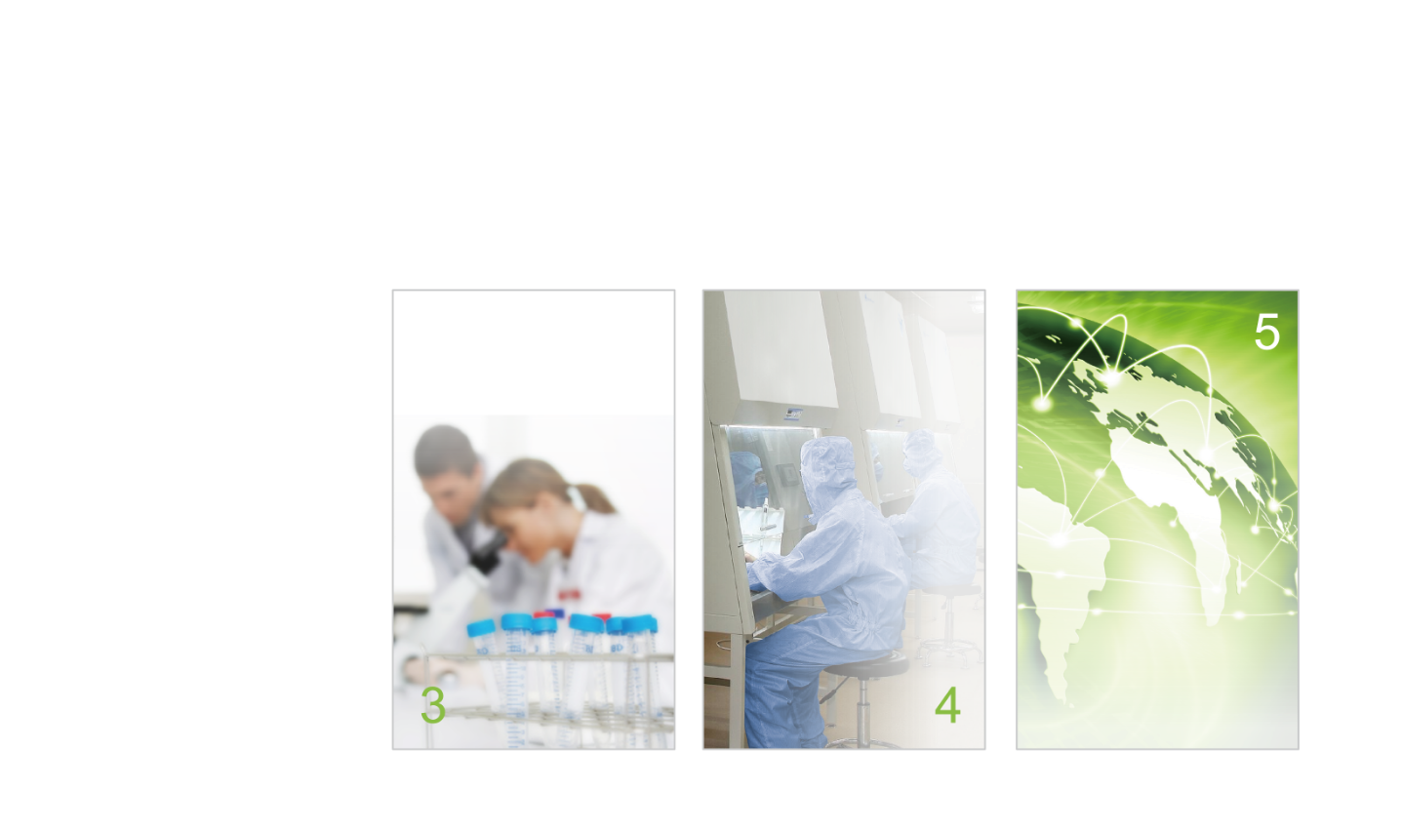

На что обратить внимание при поиске идеального шкафа биологической безопасности?

Какая система вам больше всего подходит?

Глобальное виденье рынка и философия дизайна

**Решения Heal Force**

6 Современный дизайн при строгом соблюдении принципов безопасности

7 Повышенный комфорт и удобство работы

8 Легкая очистка и эффективная деконтаминация

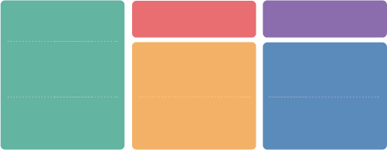

9 Как установить новый ориентир для всей отрасли?

13 Доступный сервис и валидация

14 Стандарты и тесты

11 Опции и принадлежности

15 Технические спецификации моделей LCA2

17 Технические спецификации моделей LCA2

На что обратить внимание при поиске идеального шкафа биологической безопасности?

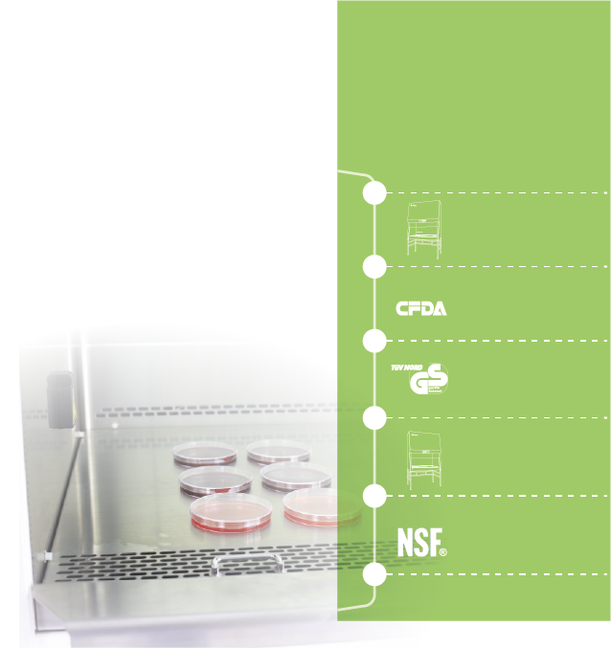

**История инноваций**

Шкафы биобезопасности Heal Force HF safe LC устанавливают стандарт качества, дизайна и инноваций, основанных на более чем 25-летнем* опыте. Благодаря своим качествам безопасности, производительности и надежности шкафы HFsafeLC являются идеальной инвестицией для широкого спектра лабораторий.

**Доказанная на надежность**

Исключительная безопасность обеспечивается за счет множества основных компонентов и функций, повышающих чистоту и исключающих риск контаминации материала.

**Энергоэффективность**

Новые запатентованные инновации, от контроллера двигателя до освещения, обеспечивают значительную ежегодную экономию средств при сохранении превосходной производительности.

**Выдающийся комфорт**

Все функции продуманны для комфорта пользователя, от экрана просмотра до рабочей среды и эргономичного дизайна.

**Дополнительные удобства**

Благодаря удобным функциям и самой большой, беспрепятственной рабочей зоне в отрасли, в нем достаточно места для лабораторного оборудования и меньше хлопот при управлении элементами управления.

**Легко очистить**

Исключительно надежная панель управления с мембранным уплотнением и цельная рабочая поверхность со скошенными углами вместо швов обеспечивают легкую и эффективную очистку.

**Сертифицированные характеристики**

Инновационный дизайн с фронтальным доступом, проверка на месте, сервисная поддержки клиентов,

Техническое обслуживание быстрее и проще

1999

Наша первая линия по производству шафов биобезопасности

2005

Мы одни из составителей YYO569 - китайского стандарта

2007

Первые в Азии поучили сертификат TUV-NorCBGVEN12469

2013

Запуск энергоэффективной серии HFsafeLC series A2 BSC

2014

HFsafe LC серия тестированы и сертифицированы в соответствии с

NSF∕ANSI49

Heal Force

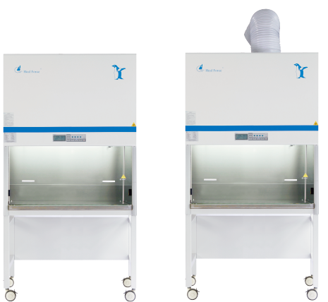

Which System is best for you?

Какая модель вам больше всего подходит?



|  |  |  |
| --- | --- | --- |
| ***Class II*** | ***TypeA2*** | ***Type B2*** |

|  |  |  |  |
| --- | --- | --- | --- |
|  | Приготовление сред | o | *o* |
|  | Клеточные культуры | o | o |
| *Биотехнология* | Анализ кровиs | o | o |
|  | Гистология | o | o |
|  | ПЦР | o | o |
|  | Приготовление сред | o | *o* |
|  | Culture nuisance odors | - | o |
|  | Выделение клинических образцов | o | o |
| *Микробиология* | Исследование крови/анализы | o | o |
|  | QA/QC | o | o |
|  | Следовые количества летучих токсичных веществ |  | o |
|  | Следовые количества радионуклеидов |  | o |
| *Фармацевтика* | Приготовление противоопухолевых препаратов |  | *o* |
|  | Следовые количества радионуклеидов |  | *o* |
| *Исследования* | Иммобилизация и окрашивание клеток/тканей |  | o |
|  | Токсичные пудры/Суспендирование препаратов | o | o |



Благодаря широкому спектру моделей шкафов биологической безопасности Heal Force может предложить правильную технологию для любой области применения и любого бюджета.

HFsafe LC Тип A2 HFsafe LC Тип B2

资源 3**资源 2**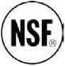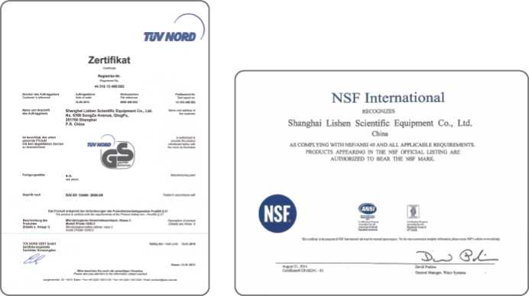

Heal Force мы знаем, как важно разработать продукт в соответствии с действующими мировыми стандартами безопасности. Существует три общепризнанных мировых стандарта производительности BSC: NSF/ANSI 49 (американский стандарт), EN 12469:2000 (европейский стандарт), YY0569:2005 (китайский стандарт)..

**YY0569**

Компания Heal Force, являющаяся ведущим разработчиком китайского стандарта BSC, провела независимое тестирование и сертификацию серии HFsafeLC на соответствие YY0569.

**EN12469**

Наши боксы биологической безопасности класса II типа A2 прошли независимые испытания и сертифицированы по стандарту EN 12469 TUV Nord, ведущим испытательным агентством в Европе

**NSF/ANSI 49**

HFsafeLC серии NSF/ANSI 49 независимо протестированы и сертифицированы NSF International, ведущим агентством по тестированию в США..

Global market vision



Экономит энергию, поддерживает стерильность

Когда фронтальное стекло закрыто, наш интеллектуальный регулятор скорости автоматически снижает скорость потока. Меньше воздуха проходит через фильтры ULPA, что продлевает срок службы фильтров и снижает потребление энергии.

Непрерывный поток воздуха помогает поддерживать стерильную рабочую среду, даже когда бокс не используется.

Пленум Hy-ChamBer с длительным сроком службы и надежной защитой окружает загрязненные зоны. Двойные боковые стенки с отрицательным давлением предотвращают возможность загрязнения от утечек во внешнюю среду

Дополните свои операционные требования решением для мониторинга оповещений Heal Force Lab-aleRt . Lab-AleRt делает мониторинг состояния вашего бокса биобезопасности проще, чем когда-либо. Вы можете постоянно контролировать воздушный поток, положение стекла и т. д. - в любое время и в любом месте.

Система мониторинга предупреждает пользователя о нарушении условий содержания

Независимые датчики постоянно обнаруживают изменения воздушного потока, чтобы обеспечить безопасные условия эксплуатации. Скорость воздушного потока отображается на панели управления для мониторинга и записи.

Визуальная и акустическая сигнализация для индикации небезопасных условий воздушного потока и положения стекла

Наклейка-индикатор положения стекла обеспечивает визуальное подтверждение правильной рабочей высоты.

Технология Flow-safe предназначена для обеспечения вашей безопасности. Ламинарный поток воздуха, поступающий на рабочую поверхность, выводит барьерные свойства. на новый уровень.

Интеллектуальный мотор самоиндукции отслеживает и регулирует скорость вращения вентилятора в режиме реального времени, чтобы поддерживать постоянный поток воздуха во время загрузки фильтра или временного препятствия.

Система Antidate Flow-safe автоматически уравновешивает скорость нисходящего и входящего потока для обеспечения защиты пользователя и образца.

Равномерный воздушный поток без турбулентности защищает от перекрестного загрязнения в рабочей зоне

За основной функцией обеспечения чистоты и барьерных свойств стоит технология, которая сделала все это возможным. Heal Force Flow-safe, Lab-alert, Low-Vel — инновации, разработанные для повышения безопасности и сведения к минимуму загрязнения проб.

За каждым великим открытием стоит технология, которая сделала все это возможным.

**Бескомпромиссная безопасность**

Повышенный комфорт

и удобство в работе

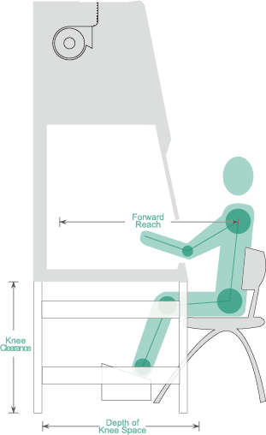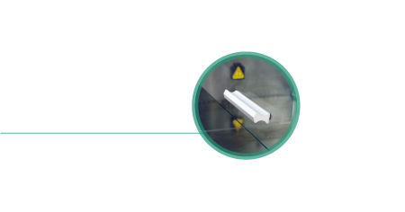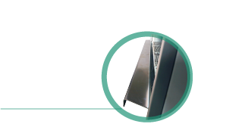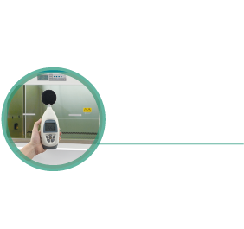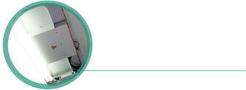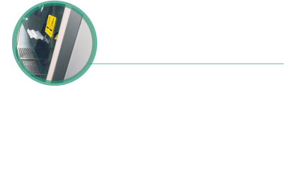

Закругленный край предотвращает потенциально опасную практику размещения материалов в этой области.

Расположение световых труб обеспечивает отличное освещение по всей рабочей зоне и снижает утомляемость оператора

Скользящее стекло с противовесом может быть поднято на максимальную высоту для облегчения установки крупногабаритных предметов. comfortable

viewing than vertical sashes.

Безопасное стекло с углом наклона 10о обеспечивает барьерные функции и защиту от УФ с более удобным

просмотром рабочей зоны, чем модели с вертикальным стеклом.

.

Бесшумная работа важный элемент, обеспечивающий комфорт и концентрацию на рабчих задачах

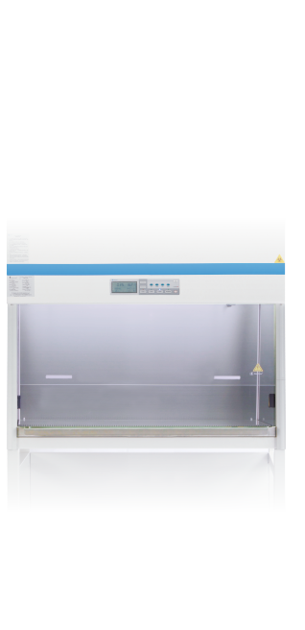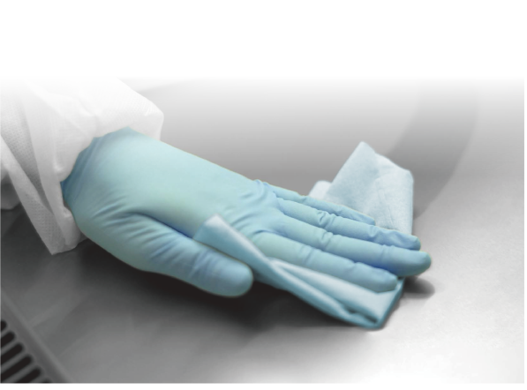

Легкая очистка

Программируемый автоматический таймер УФ-лампы упрощает работу, продлевая срок службы УФ-лампы и экономит энергию.

Мощное УФ-излучение освещает всю рабочую зону, конструкция обеспечивает тщательную дезинфекцию всей камеры.

УФ-лампа с блокирующим защитным выключателем, позволяющим работать только при выключенных вентиляторе и флуоресцентном освещении, и полностью закрытом стекле. Уникальная, скрытая УФ-лампа защищает глаза оператора от повреждений

Рабочая зона шкафа не имеет сварных швов для сбора загрязнений или возникновения ржавчины.

Детали корпуса были доработаны, чтобы обеспечить более легкую очистку с помощью обычных чистящих растворителей.

Ламинатор защищает поверхность фильтра во время протирки.

Дополнительную рабочую поверхность из нержавеющей стали, состоящую из нескольких частей, легче снять и поместить в автоклав/мойку.

Нижняя мойка изготовлена из нержавеющей стали марки 304 с закругленными углами и сливными клапанами.

УФ -деконтаминация

**HFsafe LC Шкаф Биологической безопасности Технические Характеристики**

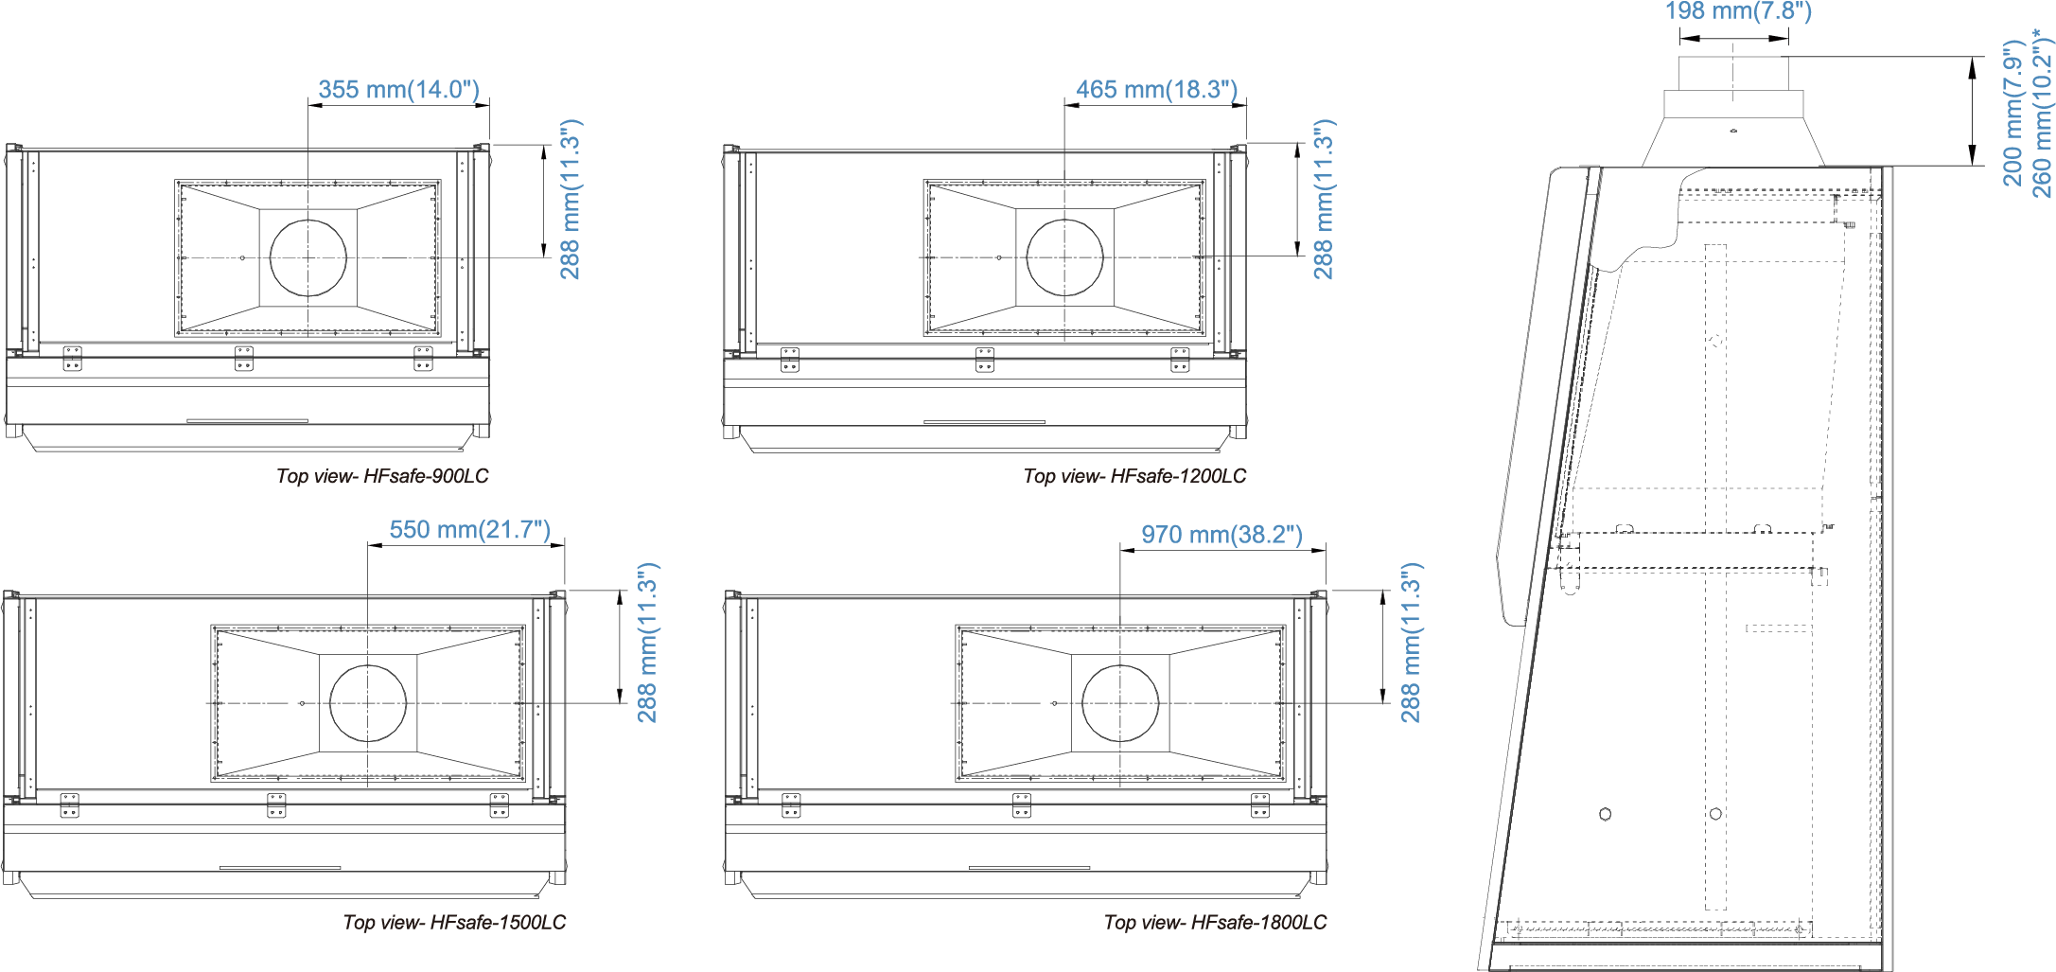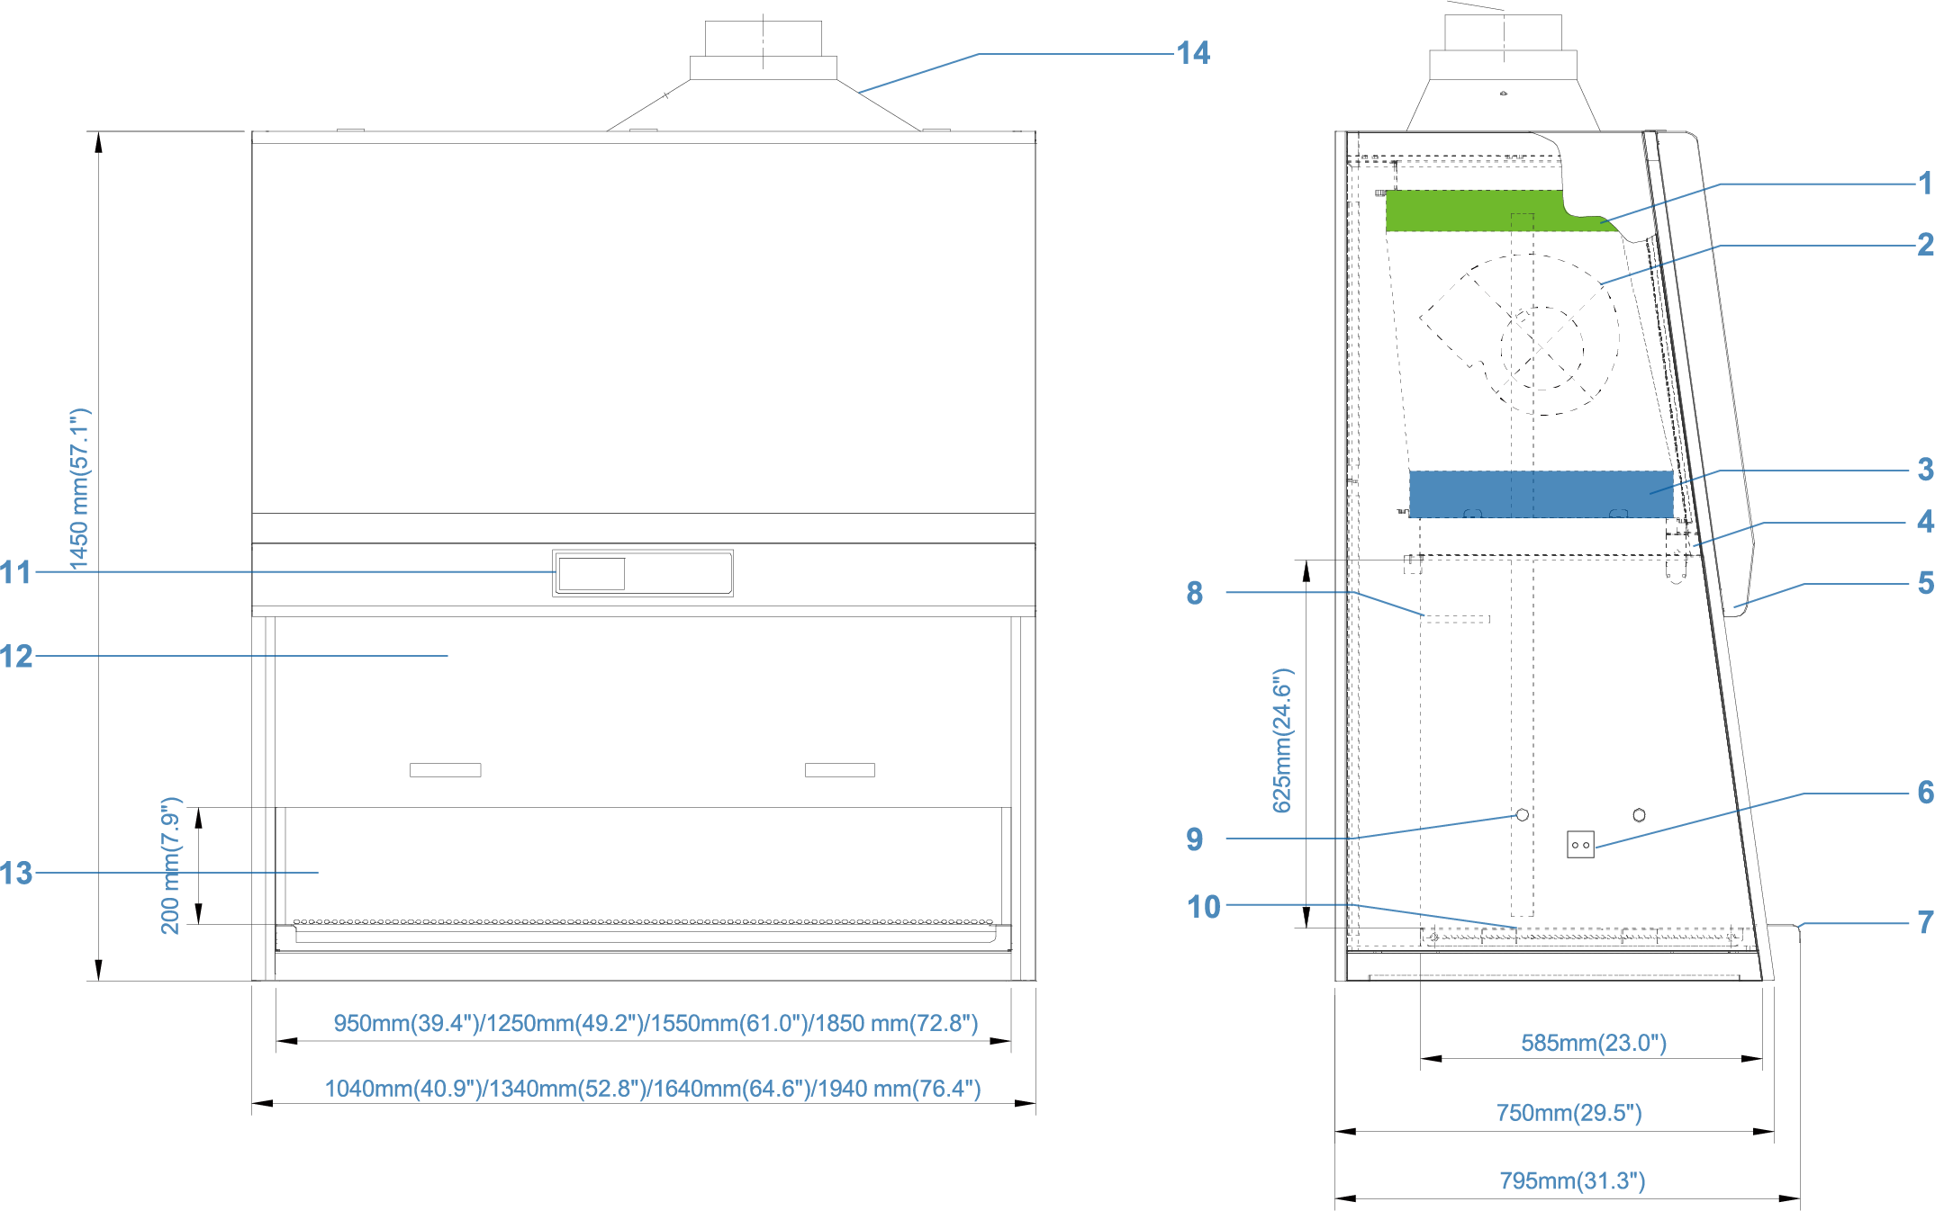

Примеры положения переходника для подключения к вытяжной вентиляции (опция) **HFsafe LC Models**

10. Цельная съемная рабочая поверхность из нерж.стали

11. Микропроцессорный контроль

12. Скользящее стекло с ручным приводом

13. Внутренняя камера из единого листа нержавеющей стали

14. Переходник для вытяжной вентиляции (опция)

6. Универсальная розетка (2 одиночные в рабочей зоне)

7. Стальная подставка для рук

8. Сенсор нисходящего потока

9. Сервисные соединения для газа/вакуума,воды

1. Фильтр на быбросе

2. Вентилятор

3. Основной фильтр

4. УФ лампа

5. Флуоресцентное освещение

|  |  |  |  |  |
| --- | --- | --- | --- | --- |
| *Модель*  **ТЕХНИЧЕСКИЕ ХАРАКТЕРИСТИКИ**  **HFsafe LC Шкаф биологической безопасности (Класс II Тип A2)** | *HFsafe-900LC* | *HFsafe-1200LC* | *HFsafe-1500LC* | *HFsafe-1800LC* |
| *Размер рабочей поверхности* | *0.9 м (3)* | *1.2 м (4)* | *1.5 м (5)* | *1.8 м (6)* |
| ***Внешние габариты с подставкой*** | 1023×771×2255мм | 1323×771×2255мм | 1623×771×2255 мм | 1923×771×2255 мм |
| ***(ШхГхВ) в дюймах*** | 40.3×30.4,×88.8 | 52.1×30.4'×88.8 | 63.90"×30.4,,×88.8 | 75.7×30.4×88.8 |
| ***Внутренние размеры рабочей зоны*** | 900×600×678 мм | 1200×600×678 мм | 1500×600×678 мм | 1800×600×678 мм |
| ***(ШхГхВ) в дюймах*** | 35.4,×23.6,×26.7 | 47.2,×23.6,×26.7 | 59.1,×23.6×26.7 | 70.9×23.6×26.7 |
| ***Площадь рабочей зоны*** | 0.54м2(5.8 sq.ft) | 0.72м2(7.8 sq.ft) | 0.9м2(9.7 sq.ft) | 1.08м2(11.6 sq.ft) |
| ***Средняя скорость воздушного потока*** | | | | |
| Входящего | 0.53м/с(104.3fpm) | 0.53м/с(104.3fpm) | 0.53м/с(104.3fpm) | 0.53м/с(104.3fpm) |
| Нисходящего | 0.35м/сs(68.9fpm) | 0.35м/с(68.9fpm) | 0.35м/с(68.9fpm) | 0.35м/с(68.9fpm) |
| ***Объем воздушного потока*** | | | | |
| Входящего | 363м3∕ч(213cfm) | 477м3∕ч(281cfm) | 592м3∕ч(348cfm) | 706м3∕ч(416cfm) |
| Нисходящего | 658м3∕ч(377cfm) | 866м3чh(510cfm) | 1075м3∕ч(633cfm) | 1282м3∕ч(755cfm) |
| Выброс | 363м3∕ч(213cfm) | 477м3∕ч(281cfm) | 592м3∕ч(348cfm) | 706м3∕ч(416cfm) |
| ***ЭффективностьULPA фильтров*** | | | | |
| Основного | Фильтры обеспечивают 99.9995% эффективность для частиц размером 0.1 to 0.2 микрон | | | |
| На выбросе | Фильтры обеспечивают 99.9995% эффективность для частиц размером 0.1 to 0.2 микрон | | | |
| ***Тест на биобезопасность*** | | | | |
| Тест на защиту персонала | Kl-Discus представлено барьерное и микробиологическое тестирование | | | |
| Тест на защиту продукта 1~8×106 | ≤5CFU | ≤5CFU | ≤5CFU | ≤5CFU |
| Тест на перекрестную контаминацию  1~8×106 ≤2CFU | | ≤2CFU | ≤2CFU | ≤2CFU |
| ***Шум (Типичный)*** | | | | |
| NSF/ANSI 49 | <60Дб | <62Дб | <62Дб | <65Дб |
| EN 12469 | <57Дб | <59Дб | <60Дб | <62Дб |
| Интенсивность освещения | 800~1200 Люкс (74~112 foot candles) | | | |
| Равномерность освещения | Да | Да | Да | Да |
| *RMS* | ≤2.3μm | ≤2.3μm | ≤2.3μm | ≤2.3μm |
| ***Конструкция шкафа*** | | | | |
| Корпус | 1.2мм(0.05") сталь с эпоксидным покрытием | | | |
| Рабочая зона | 1.5мм(0.06) нерж.сталь, тип 304 | | | |
| Боковые стенки | 1.5мм(0.06) нерж.сталь, тип 304 | | | |
| *Автоматизированной стекло (Опция)* | Да | Да | Да | Да |
| *Материал стекла* | Безопасное ламинированное утолщенное | | | |
| ***Электрические характеристики*** | | | | |
| Напряжение при полной нагрузке) | 2A | 2A | 4A | 4A |
| Предохранители | 10A | 10A | 10A | 10A |
| Мощность | 361W | 452W | 813W | 850W |
| Дополнительные розетки | 5A | 5A | 5A | 5A |
| Общее напряжение | 7A | 7A | 9A | 9A |
| ***Питание\**** | | | | |
| 220V∕50Hz | Yes | Yes | Yes | Yes |
| 220V∕60Hz | Yes | Yes | Yes | Yes |
| 110V∕60Hz | Yes | Yes | N/A | N/A |
| ***Вес нетто*** | | | | |
|  | 120kg(264lbs) | 225kg(496lbs) | 280kg(617lbs) | 320kg(705lbs) |
| ***Вес в упаковке*** | | | | |
|  | 175kg(386lbs) | 295kg(650lbs) | 350kg(772lbs) | 390kg(860lbs) |
| *Максимальные размеры в упаковке* | 1125×945×1717mm | 1425×945×1717mm | 1725×945×1717mm | 2026×945×1717mm |
| *(ШхГхВ)* | 46.3×37.2×67.3 | 56×37.2×67.3 | 67.9×37.2,×67.3 | 79×37.2,×67.3 |
| *Максимальный объем в упаковке* | 1.81m3(63.9cu.ft.) | 2.30m3(81.2cu.ft.) | 2.79m3(98.5cu.ft.) | 3.27m3(115.5cu.ft.) |



Heal Force Bio-Meditech Holdings Group

Heal Force International Trading（shanghai）Co.Ltd

6788 songze Road，Qinpu District，shanghai201706，P.R.China

Tel： +86 21 62728646 E-mail：[export@healforce.com](mailto:export@healforce.com) Fax： +86 21 62710529

Website： [www.healforce.com](http://www.healforce.com)

Information is subject to change and/or updating without notice. Copyright © 2015 Heal Force. All Rights Reserved.